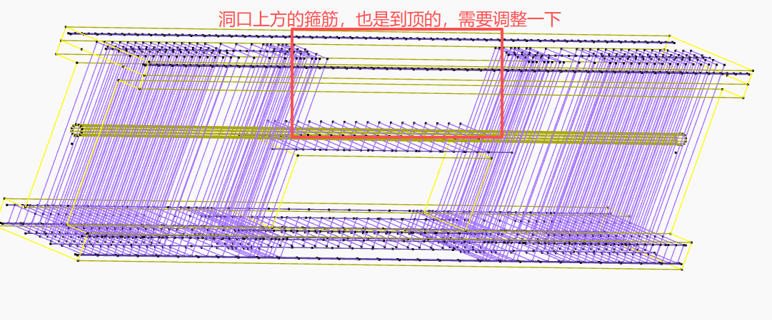
1.这个上边的箍筋还是没有补充上来

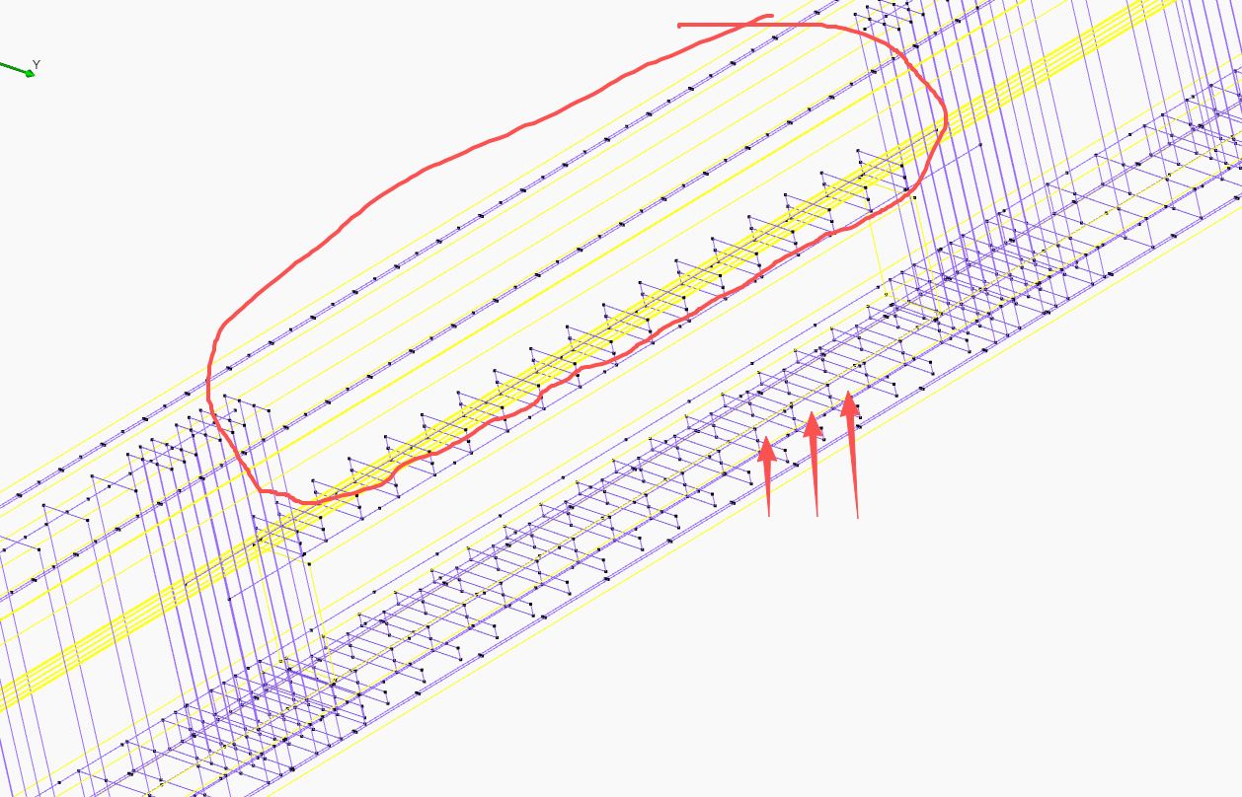
2.然后帮我把这两个箍筋也调一下，上边的梁箍筋顶面要到梁顶，下面的小梁，翼缘部分左侧和与右侧上部是缺口的

3. 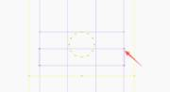

4. 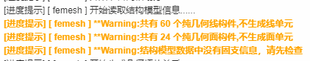
我把波纹管尺寸输入0，划分网格的时候也会出现这样的警告，不知道是不是这里生成线、面单元的原因，模型清理一下，那些节点就没有了，但是还是有这个问题

5，可能是那个波纹管设置的问题，那您帮我把波纹管先去掉吧，这样整个模型规整很多，我再跑一遍试试

